小学校１年生 さんすう 単元名 ２２ おおきさくらべ（２） NO１
（ ）ねん（ ）くみ（ ）ばん

なまえ（ ）
１ どちらが ひろいですか。（２０点×５問）

点
い

い

あ

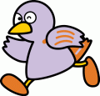
こたえ（ ）

２ どちらが ひろいですか。
- あ ② あ
い

こたえ（ ） こたえ（ ）

３ どちらが おおきい ですか。どこをみてくらべたか □にことばで かきましょう。
い
あ

こたえ（ ）

